МИНИСТЕРСТВО МИНИСТЕРСТВО ОБЩЕГО И ПРОФЕССИОНАЛЬНОГО ПО ФИЗИЧЕСКОЙ КУЛЬТУРЕ И
ОБРАЗОВАНИЯ РОСТОВСКОЙ ОБЛАСТИ CПOPTУ РОСТОВСКОЙ ОБЛАСТИ

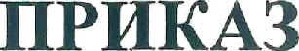
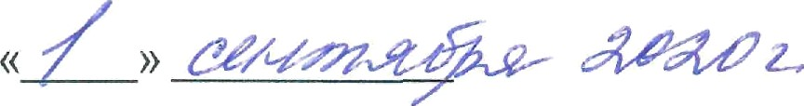
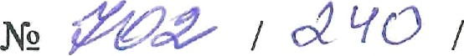

Об утверждении Порядка использования населением объектов спорта, находящихся
в государственной собственности Ростовской области
В целях реализации подпункта «а» пункта 2 Переиня поручений Президента Российской Федерации по итогам заседания Совета при Президенте Российской Федерации по развитию физической культуры и спорта N Пp-2397 от 22 ноября 2019 года

ПРИІ АЗЫВАЕМ:

- Утвердить Порядок использования маселением объектов спорта, находящихся в государственной собственности Ростовской области и закрепленных на праве оперативного управления за государственньтми бюджетными учреждениями, подведомственными минспорта Ростовской области, согласно приложению № 1 к настоящему приказу.
- Утвердить Порядок использования физкультурно-спортивными, социально- ориентированными некоммерческими организациями и спортивными клубами объектов спорта, находящихся в государственной собственности Ростовской области и закрепленных на праве оперативного управления за государственными профессиональными образовательными учреждениями, подведомственными минобразованию Ростовской области, во внеучебное время, согласно приложению
№ 2 к настоящему приказу.
- Рекомендовать органам местного самоуправления муниципальных образований Ростовской области в месячный срок со дня принятия настоящего приказа разработать и утвердить порядки использования населением объектов спорта, находящихся в муниципальной собственности, в том числе спортивной инфраструктуры образовательных организаций во внеучебное время.
- Контроль за исполнением настоящего приказа оставляем за собой.

МИНИСТЕРСТВО МИНИСТЕРСТВО ОБЩЕГО И ПРОФЕССИОНАЛЬНОГО ПО ФИЗИЧЕСКОЙ КУЛЬТУРЕ И
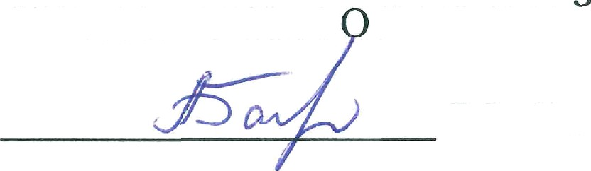
ОБРАЗОВАНИЯ Р СТОВСКОИ ОБЛАСТИ CПOPTУ РОСТОВСКОЙ ОБЛАСТИ

Л.В.Ытина С.Р. Аракелян

2

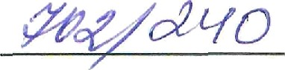
Приложение № 1 к приказу минспорта Ростовской области минобразования Ростовской области

ПОРядОК
использования населением объектов спорта, находящихся в государственной собственности Ростовской области и закрепленных на праве оперативного управления за государственными бюджетными учреждениями, подведомственными минспорта Ростовской области

- Настоящий Порядок регулирует вопросы использования населением объектов спорта, находящихся в государственной собственности Ростовской области и закрепленных на праве оперативного управления за государственными бюджетными учреждениями, подведомственными минспорта Ростовской области (далее — ГБУ), за исключением спортивных объектов, находящихся на территории образовательных учреждений с круглосуточным пребыванием детей (далее — объекты спорта), в целях удовлетворения потребностей населения в систематических занятиях физической культурой и спортом.
Целью настоящего порядка является привлечение населения к систематическим занятиям физической культурой и спортом, направленным на формирование здорового образа жизни, развитие личности.
- ГБУ вправе предоставлять объекты спорта, находящиеся в оперативном управлении, в свободное от осуществления основных видов деятельности время.
- Объекты спорта могут предоставляться бюджетным организациям спортивной направленности, некоммерческим организациям, физкультурно- спортивные клубам по месту жительства, работы, школьным спортивным клубам, студенческим спортивным клубам, юридяческим и физическим лицам (далее — Организации).
- Объекты спорта предоставляются Организациям при наличии положительного заключения комиссии по оценке последствий принятия указанных решений в соответствии с требованиями статьи 13 Федерального закона от 24.07.1998 N 124-ФЗ «Об основных гарантиях прав ребенка в Российской Федерации», постановления Правительства Ростовской области от 02.04.2014 № 222
«Об утверждении Порядка проведения оценки последствий принятия решения о реконструкции, модернизации, об изменении назначения или о ликвидации объекта социальной инфраструктуры для детей, являющегося государственной собственностью Ростовской области или муниципальной собственностью, оценки последствий заключения государственной организацией Ростовской области или муниципальной организацией, образующей социальную инфраструктуру для детей, договора аренды закрепленных за ней объектов собственности, договора безвозмездного пользования указанными объектами», приказа минспорта Ростовской области от 09.10.2018 № 292 «О создании комиссии по оценке последствий принятия решения по объектам социальной инфраструктуры для детей».

- Объекты спорта могут использоваться для:
прохождения спортивной подготовки или освоения образовательных программ в области физическои культуры и спорта;
проведения физкультурных мероприятий и спортивных мероприятий; получения физкультурно-оздоровительных услуг;
проведения индивидуальных занятий по физической культуре и спорту.
- Использование объектов спорта населением может осуществляться на безвозмездной, льготной и платной основах.
- Использование объектов спорта населением на безвозмездной основе может осуществляться в соответствии:
с государственным заданием на оказание государственных услуг (выполнение работ) ГБУ;
G д говорами безвозмездного пользования;
с договорами о совместной деятельности учреждений.
- Использование объектов спорта населением на льготной основе осуществляется в соответствии с порядком и условиями предоставления льгот, установленными ГБУ.
Для детей из многодетных семей, детей из малообеспеченных семей, детей, оставшихся без попечения родителей, инвалидов, пенсионеров, ветеранов боевых действий при организации платных физкультурно-оздоровительных услуг. ГБУ вправе устанавливать льготы на очередной финансовый год с учетом материально— технических и организационных возможностей.
- Использование объектов спорта населением на платной основе осуществляется в соответствии с правилами и прейскурантом, действующими в

- Услуги, оказываемые населению на объектах спорта, должны соответствовать ГОСТ Р 52024-2003 «Услуги физкультурно-оздоровительные и спортивные». Не допускается оказание услуг на объектах спорта, на которых оказание таких услуг является небезопасным.
- Объем и характер оказываемых ГБУ услуг населению определяется самостоятельно.
- При использовании населением объектов спорта ГБУ обязано обеспечить население доступной и достоверной информацией, включая:
перечень физкультурно-оздоровительных услуг;
порядок предоставления физкультурно-оздоровительных услуг; стоимость физкультурно-оздоровительных услуг;
правила поведения на объектах спорта.

4

Приложение № 2 к приказу минспорта Ростовской области

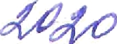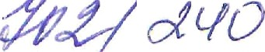минобразования Росто кой
№
бласти

по ядок
использования физкультурно-спортивными, социально-ориентированными некоммерческими организациями и спортивными клубами объектов спорта, находящихся в государственной собственности Ростовской области и закрепленных на праве оперативного управления за государственными профессиональными образовательными учреждениями, подведомственными минобразованию Ростовской области, во внеучебное время

- Настоящий Порядок определяет правила и условия предоставления физкультурно-спортивным, социально-ориентированным некоммерческим организациям и спортивные клубам (далее — Организации) объектов спорта, находящихся в государственной собственности Ростовской области и закрепленных на праве оперативного управления за государственными профессиональными образовательными учреждениями, подведомственными минобразованию Ростовской области (далее — Учреждение), во внеучебное время в целях удовлетворения потребностей населения в систематииеских занятиях физической
ПbT ОЙ И GПO]3TOM.
- Учреждение, в оперативном управлении которого находится объект спорта, самостоятельно принимает решение об объемах его предоставления Организациям на основании следующих принципов:
необходимость обеспечения в полном объеме основной уставной деятельности Учреждений;
соблюдение установленных действующим законодательством требований безопасности.
- Объекты спорта предоставляются в соответствии с договорами на условиях, угвержденных локальными актами Учреждений, в оперативном управлении которьт находятся объекты спорта.
- Объекты спорта предоставляются Организациям при наличии положительного заключения комиссии по оценке последствий принятия указанных решений в соответствии с требованиями статьи 13 Федерального закона от 24.07.1998 № 124-ФЗ «Об основных гарантиях прав ребенка в Российской Федерации», постановления Правительства Ростовской области от 02.04.2014 № 222
«Об утверждении Порядка проведения оценки последствий принятия решения о реконструкции, модернизации, об изменении назначения или о ликвидации объекта социальной инфраструктуры для детей, являющегося государственной собственностью Ростовской области или муниципальной собственностью, оценки последствий заключения государственной организацией Ростовской области или муниципальной организацией, образующей социальную инфраструктуру для детей, договора аренды закрепленных за ней объектов собственности, договора

5

безвозмездного пользования указанными объектами», приказа минобразования Ростовской области от 07.05.2015 N• 289.
- Информирование о порядке предоставления Учреждениями объектов спорта, оформления договорных отношений осуществляется в соответствии с графиком работы соответствующих Учреждений следующими способами:
посредством телефонной связи;
размещения информации на стендах Учреждений;
размещения информации на официальных сайтах Учреждений в информационно-телекоммуникационной сети «Интернет».

